- คลิกเลือกตำแหน่งที่ต้องการใส่ตาราง
- ตรง Horz =center
- ตรง Vert = top
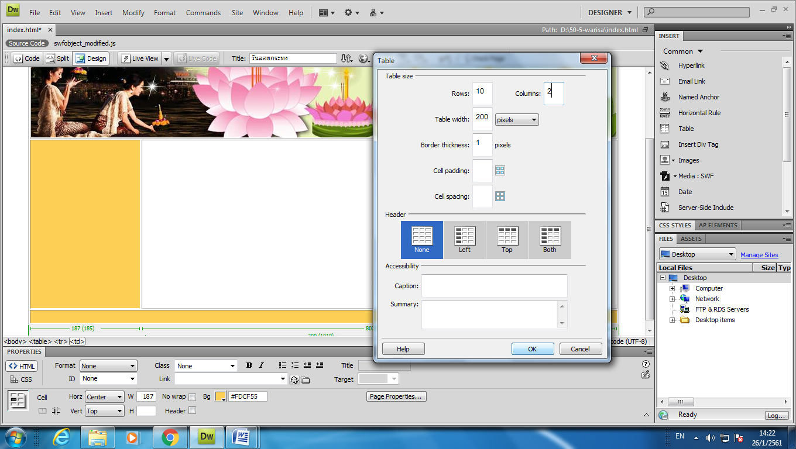
- คลิกเลือก Table ปรับตาราง Row=10 Columns=2 แล้วกด ok
1. เลือกตำแหน่ง
2. Center
3. Top
4. เลือก Table

- คลุมตารางทั้งหมด ดังภาพ
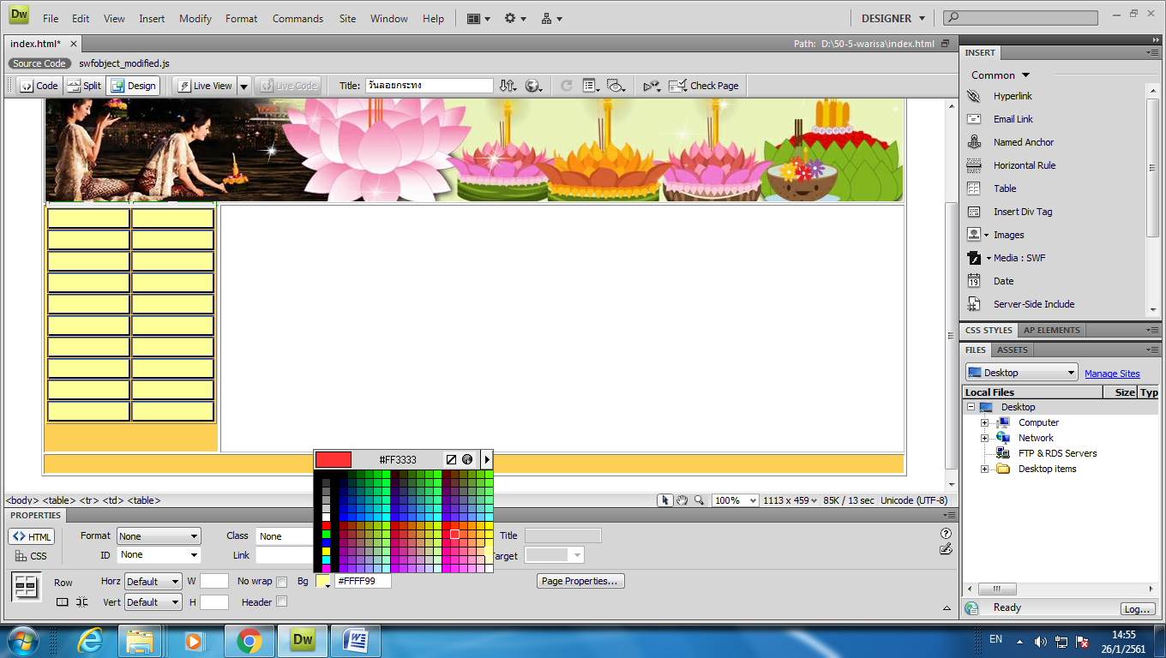
- คลิกเลือก Bg เพื่อทำการเปลี่ยนทีในตาราง

5.คลุมตาราง

6. เปลี่ยนสี

- คลิกที่ขอบตารางให้ขอบตารางขึ้น 3 จุด ดังภาพ
- ปรับ CellSpace = 2 Border =0
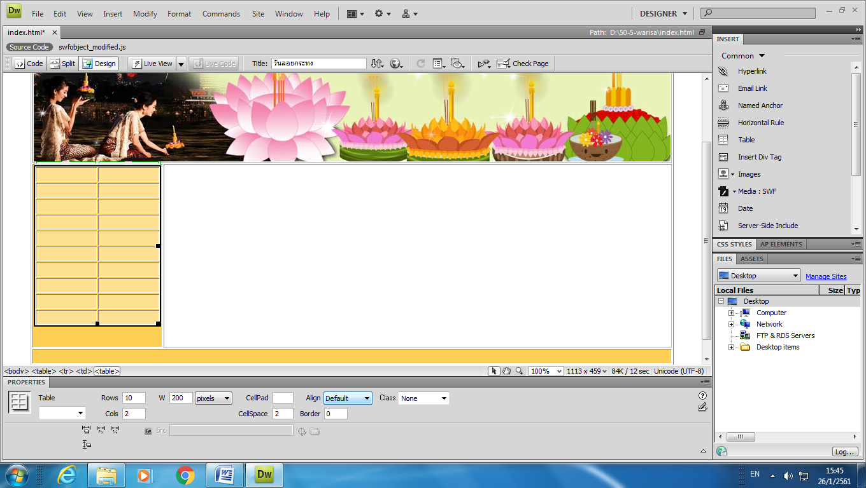

7. คลิกที่ขอบตาราง
8. CellSpace = 2 และ Border =0

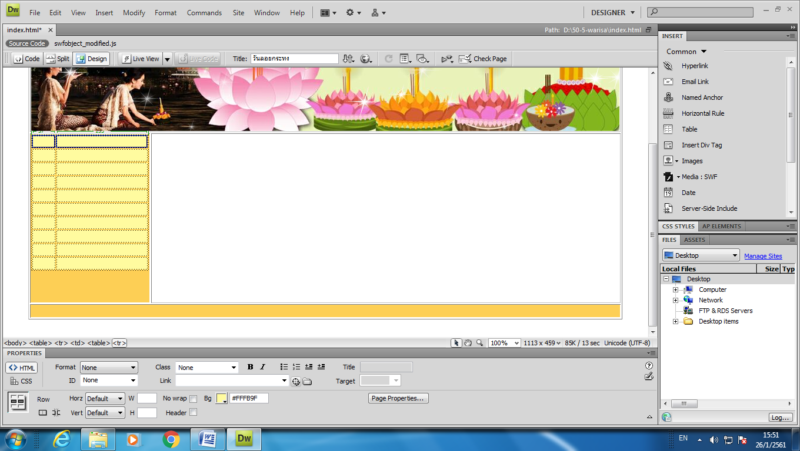
- ทำการคลุมตาราง 2 ช่องดังภาพ
- เลือก เพื่อผสานเซลล์
9. คลุมตาราง 2 ช่อง
10. ผสานเซลล์
….
- แถวที่ 1 พิมพ์ คำว่า เมนู แล้วจัดตัวอักษรกึ่งกลาง
- แถวที่ 2 พิมพ์ หน้าหลัก
- แถวที่ 3 พิมพ์
- แถวที่ 4 พิมพ์
- แถวที่ 5 พิมพ์ หัวข้อที่เกี่ยวข้องกับเว็บไซต์นักเรียนแล้วจัดตัวอักษรชิดด้านซ้าย
- แถวที่ 6 พิมพ์
- แถวที่ 7 พิมพ์
- แถวที่ 8 พิมพ์ เว็บไซต์แนะนำ แล้วจัดตัวอักษรกึ่งกลาง
- แถวที่ 9 พิมพ์
- แถวที่ 10 พิมพ์ เว็บไซต์ที่ต้องการแนะนำแล้วจัดตัวอักษรชิดด้านซ้าย
- แถวที่ 11 พิมพ์
- แถวที่ 12 พิมพ์ จัดทำโดย
- พิมพ์ ชื่อ นามสกุล เลขที่ ชั้น ของผู้จัดทำ

11. เมนู
จัดตำแหน่งตัวอักษร
13-17 หัวข้อที่เกี่ยวข้องกับเว็บไซต์นักเรียน
19-21 เว็บไซต์ที่ต้องการแนะนำ

